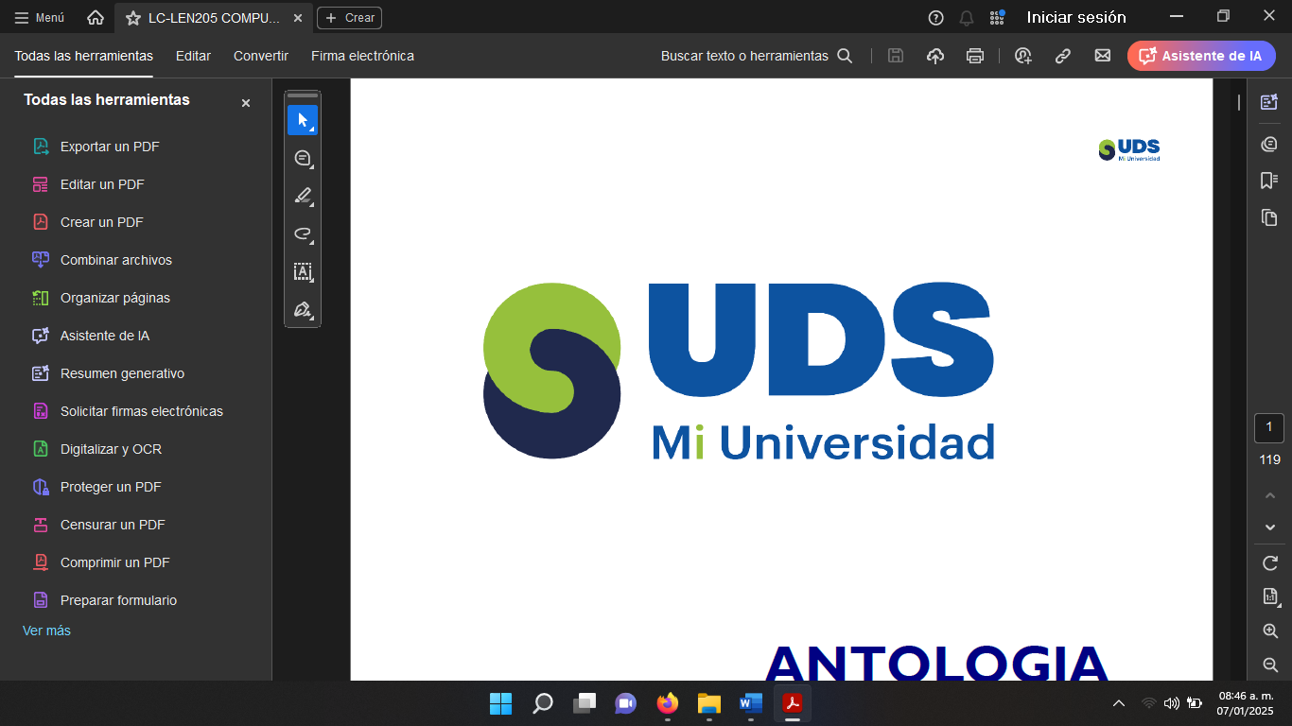

**Mapa conceptual**

*Nombre del Alumno: Juan Diego Mendoza Lopez*

*Nombre del tema mapa conceptual*

*Parcial 2*

*Nombre de la Materia derecho romano*

*Nombre del profesor José Reyes Rueda*

*Nombre de la Licenciatura Derecho*

*Cuatrimestre 2*

*Lugar y Fecha de elaboración*